***Факультет комп’ютерних наук***

***Лабораторна робота №3***

***з дисципліни: «Веб-програмування»***

***Тема:*** «**Глобальні масиви $_COOKIE, $_SESSION, $_SERVER»**

***Виконав: студент групи ІКМ-223а***

***Мельник Михайло Романович***

***Перевірив: Андрій Сергійович Хорошун***

***2025 рік***

**1. Робота з $_COOKIE**

**Файли:** index.php, delete.php

**Пояснення:**

* У формі користувач вводить своє ім’я.
* Після надсилання PHP зберігає його у cookie на 7 днів (setcookie("username", ...)).
* Якщо користувач знову відкриє сторінку, скрипт прочитає cookie і виведе привітання.
* Є кнопка “Видалити cookie”, яка очищає збережене ім’я (викликає delete.php).

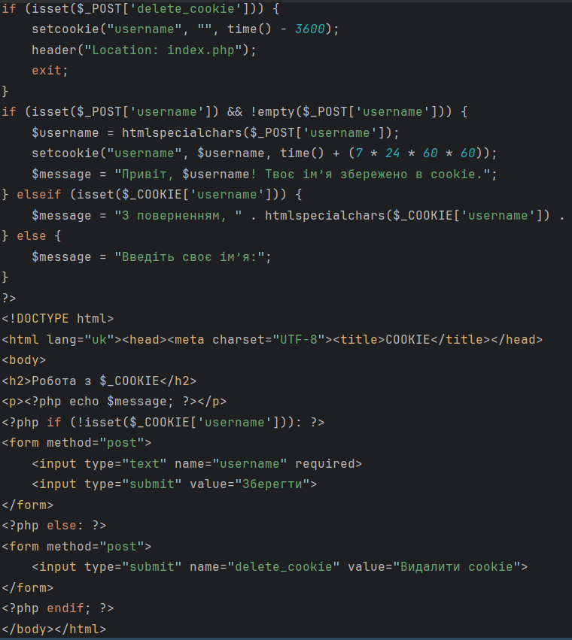

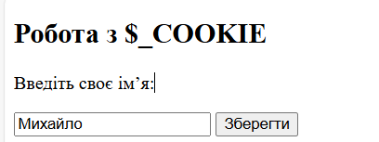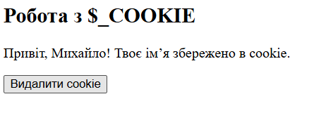

### ****3. Робота з $_SERVER****

**Файли:** info_form.html, info.php

**Пояснення:**

* HTML-форма надсилає POST-запит на info.php.
* У info.php за допомогою масиву $_SERVER виводиться:
  + IP клієнта (REMOTE_ADDR);
  + Браузер (HTTP_USER_AGENT);
  + Назва скрипта (PHP_SELF);
  + Метод запиту (REQUEST_METHOD);
  + Шлях до файлу (__FILE__).
* Якщо метод не POST — користувача автоматично перенаправляє назад на форму. 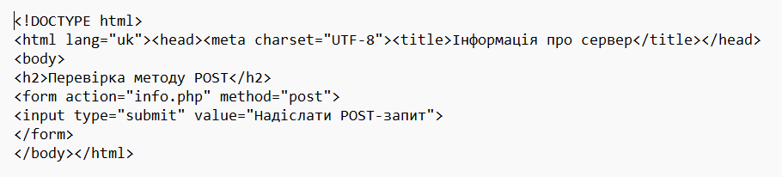

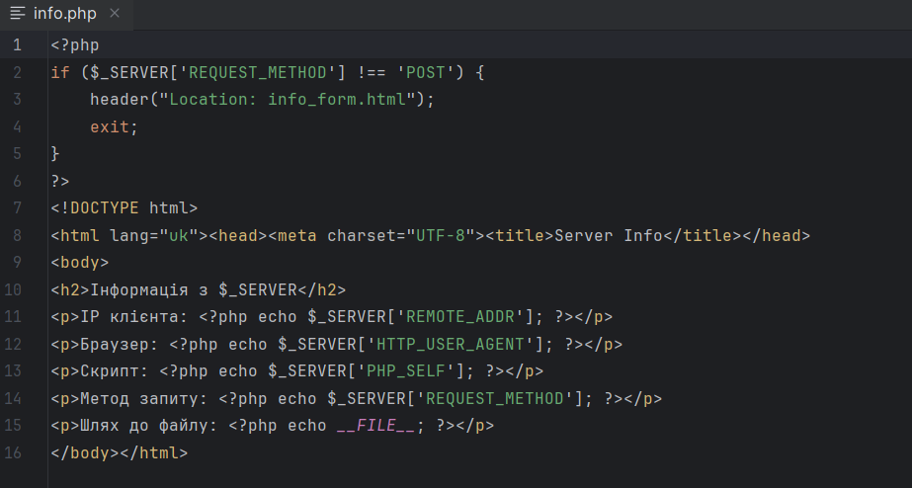

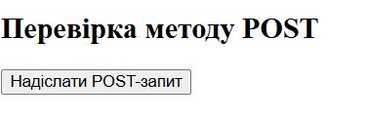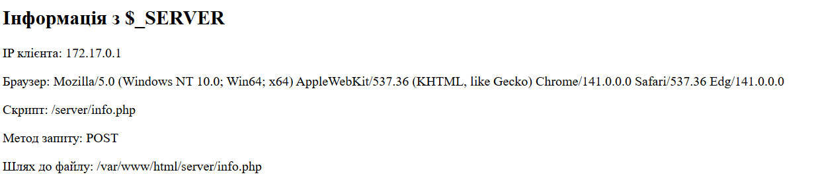

### ****Використання $_COOKIE та $_SESSION разом****

**Файл:** basket/index.php / session

**Пояснення:**

* Сесія зберігає поточні товари у кошику ($_SESSION['cart']).
* Cookie зберігає попередні покупки ($_COOKIE['old_cart']).
* При додаванні нового товару сесія оновлюється, а cookie зберігається на 7 днів.
* Є кнопка “Очистити кошик”, що видаляє поточну сесію.

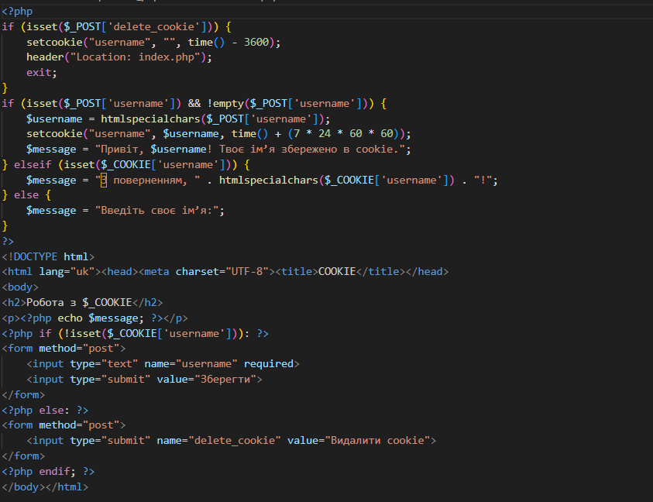

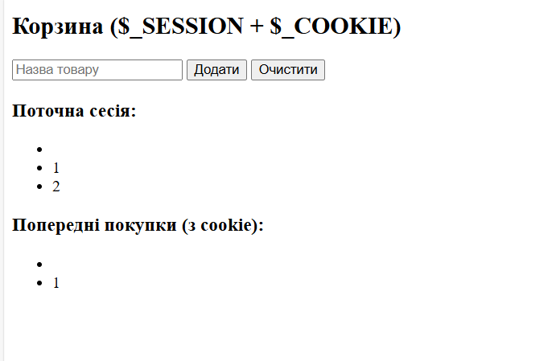

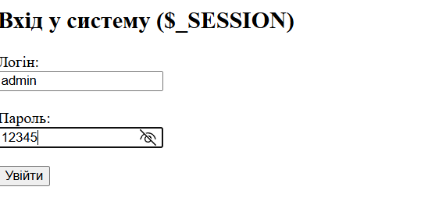

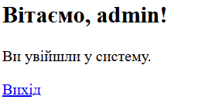

### 💡 ****6. Висновки****

У ході лабораторної роботи я:

* Ознайомився з глобальними масивами $_COOKIE, $_SESSION, $_SERVER;
* Навчився зберігати дані між запитами за допомогою cookie та сесій;
* Реалізував систему авторизації, кошик покупок та контроль активності користувача;
* Отримав практичні навички побудови веб-додатків із використанням PHP.